**Авторские многофункциональные игровые пособия:**

**"Волшебный домик Теремок" и "Шахматная доска"**

Гудкова Марина Сергеевна,

учитель-логопед, учитель-дефектолог

Муниципальное дошкольное образовательное учреждение

г. Иркутска детский сад №2 и №33

Русский психолог Л.Г.Выгодский говорил, что в детстве мышление, память и воображение неразделимы, поэтому, развивая одно из звеньев триады, мы развиваем и остальные. Разработанные мною пособия: «Волшебный домик Теремок» и «Шахматная доска» помогают провести коррекционное занятие, развивая речь и все эти психические процессы у детей одновременно. Эти дидактические пособия не только экономят время для смены заданий на занятии, но и вызывают у детей непосредственный интерес. Они адаптированы мною в группах компенсирующей направленности для детей с ТНР и ЗПР более 20 лет, одобрены и широко применяются в работе педагогами Иркутской области. Пособия можно использовать на разных занятиях, как учителям-логопедам, так и дефектологам, психологам, воспитателям. Используя только эти пособия /или даже одно/, можно провести целое занятие. Фантазируйте вместе с детьми!

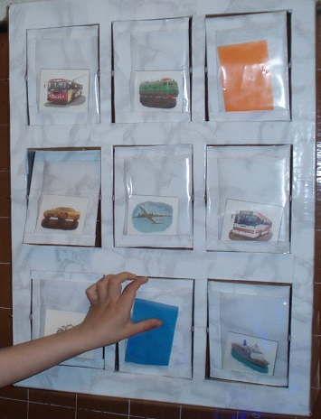**«Волшебный домик Теремок»**

Идея домика взята с телешоу «L- клуб» Леонида Ярмольника (1993-1996)

***Описание:*** Домик сделан из картонной крышки, вырезаны и уменьшены по размеру дверки, затем все обклеено самоклеящейся пленкой и вставлены спицы (толстая проволока). Чтобы дверки не рвались, на проволоку надо вставить бусинки. Этому домику больше 20 лет, был переклеен только один раз. Его можно поставить на стол, держать в руках, или повесить на стену. Если дети хорошо справляются с 3 этажным домиком, его можно увеличить, сделать 4 этажным и даже 9 этажным. *Уникальность этого домика в том, что он максимально динамичен!*

***Категория и возраст детей:*** дошкольники 4-8 лет.

***Цели:*** Создание условий для развития речевой деятельности, психических процессов и ориентировке в пространстве через использования на занятиях многофункционального игрового пособия "Волшебный домик Теремок".

***Задачи:*** Развивать зрительную память, объем внимания и логическое мышление. Развивать ориентировку в пространстве и на плоскости. Запоминать цвета, геометрические фигуры, цифры и буквы.

***Предварительная работа:*** Знакомство с домиком: сколько этажей, квартир.

***Материал для домика:*** картинки на лексические темы, карточки с геометрическими фигурами, цветные карточки, картинки на звуки, цифры, буквы.

***Игры и задания:***

1. **«Засели жильца в квартиру»**

Например: Заселить домовенка на 1 этаж, в квартиру слева.

*Вариант:* над, под, между, правый нижний угол, левый верхний угол, правый нижний угол, левый нижний угол и т.д.

1. **«Кто-кто в Теремочке живет?»**

Назвать где живут герои сказок, или картинки на различные звуки.

1. **«Посмотри и запомни»**

Посмотреть на картинки несколько секунд и запомнить.

После того, как картинки переворачиваются, их нужно назвать вразброс, по порядку, или по заданию педагога: что находится в верхнем левом углу, на 2 этаже слева и т. д.

Например: За синей дверью находится грузовик.

*Варианты:*

* на одной стороне – цветные карточки, на другой – геометрические фигуры;
* цветные карточки – картинки по лексическим темам;
* геометрические фигуры – картинки по темам;
* цветные карточки – цифры, цифры – геометрические фигуры, цифры – картинки по лексическим темам;
* буквы – цвет, буквы – геометрические фигуры, буквы – картинки.

1. **«Открой парами»** /по типу игры «Меморина»/
2. **«Классификация»** /открой сначала фрукты, потом овощи/
3. **«Чего/кого/ не стало?»** /убирается 1 картинка/
4. **«Что изменилось?»** /2-3 картинки поменять местами/
5. **«Что лишнее?»** /по типу «4 лишний»/
6. **«Запомни и перенеси в тетрадь»**

Посмотреть и запомнить точки (цифры, буквы, символы), а затем перенести в заготовленные заранее домики в тетради .

1. **«Таблица Шульте»** /открой двери по порядку: 1,2,3…/
2. **«Заселить жильцов по количеству слогов» /** на 1 этаж – с одним слогом, на 2 – с двумя и т.д./

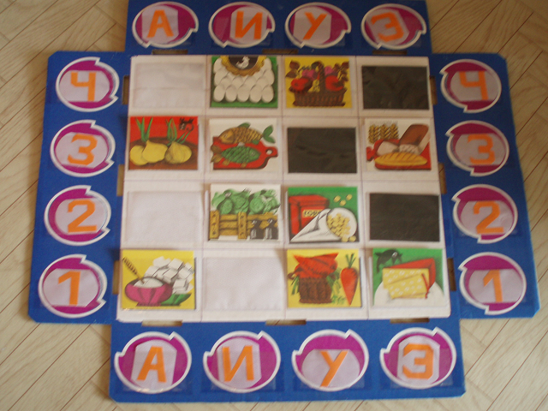**"Шахматная доска"**

***Предварительная работа:*** Что такое шахматы? Представить, что это домик. Сколько этажей? Квартир?

***Оборудование:*** картинки на лексические темы, картинки на звуки, цветные карточки, карточки с геометрическими фигурами.

***Цели:*** Создание условий для развития у детей дошкольного возраста речевой деятельности, пространственной ориентировки, умения определять координаты через использования на занятиях многофункционального игрового пособия "Шахматная доска".

***Задачи:***  Развивать зрительную память, объем внимания и логическое мышление. Развивать ориентировку в пространстве и на плоскости. Запоминать цвета, геометрические фигуры, цифры и буквы. Учить рисовать символы.

***Игры и задания:***

1. **«Засели жильца в квартиру»**

Например: Заселить кота на 1 этаж, в квартиру А.

1. **«Угадай жильца»** / «Что находится в квартире?»/

Кто живет на 2 этаже, в квартире У?

*Вариант:* Что находится на 3Э?

1. **«Почтальон» /** «Разведчик»/

Запиши, где живет…/назвать картинку/

1. **«Посмотри и запомни»**

После запоминания, картинки переворачиваются, или убираются.

Надо вспомнить и назвать кто, где живет /или что, где находилось/.

1. **«Что изменилось?»** / «Кто переехал?», « Что и где пропало?»/

Убирается 1картинка (и более).

1. **«Шифровальщик»**

Зарисовать жильцов символами и записать в тетради, где они живут.

1. **«Где живет жилец на звук…?»**
2. **«Найти лишнего жильца»** /по типу «4 лишний»/
3. **«Найти жильца по количеству слогов» /**с одним слогом, с двумя.../
4. **«Запомнить геометрические фигуры»** / вариант «Запомнить цвет»/

